Unidade 5. Comentar ditos e refráns

Nome: ___________________________________ Curso: _____ Data: _____

1. Subliña as formas verbais persoais que atopes no seguinte texto.
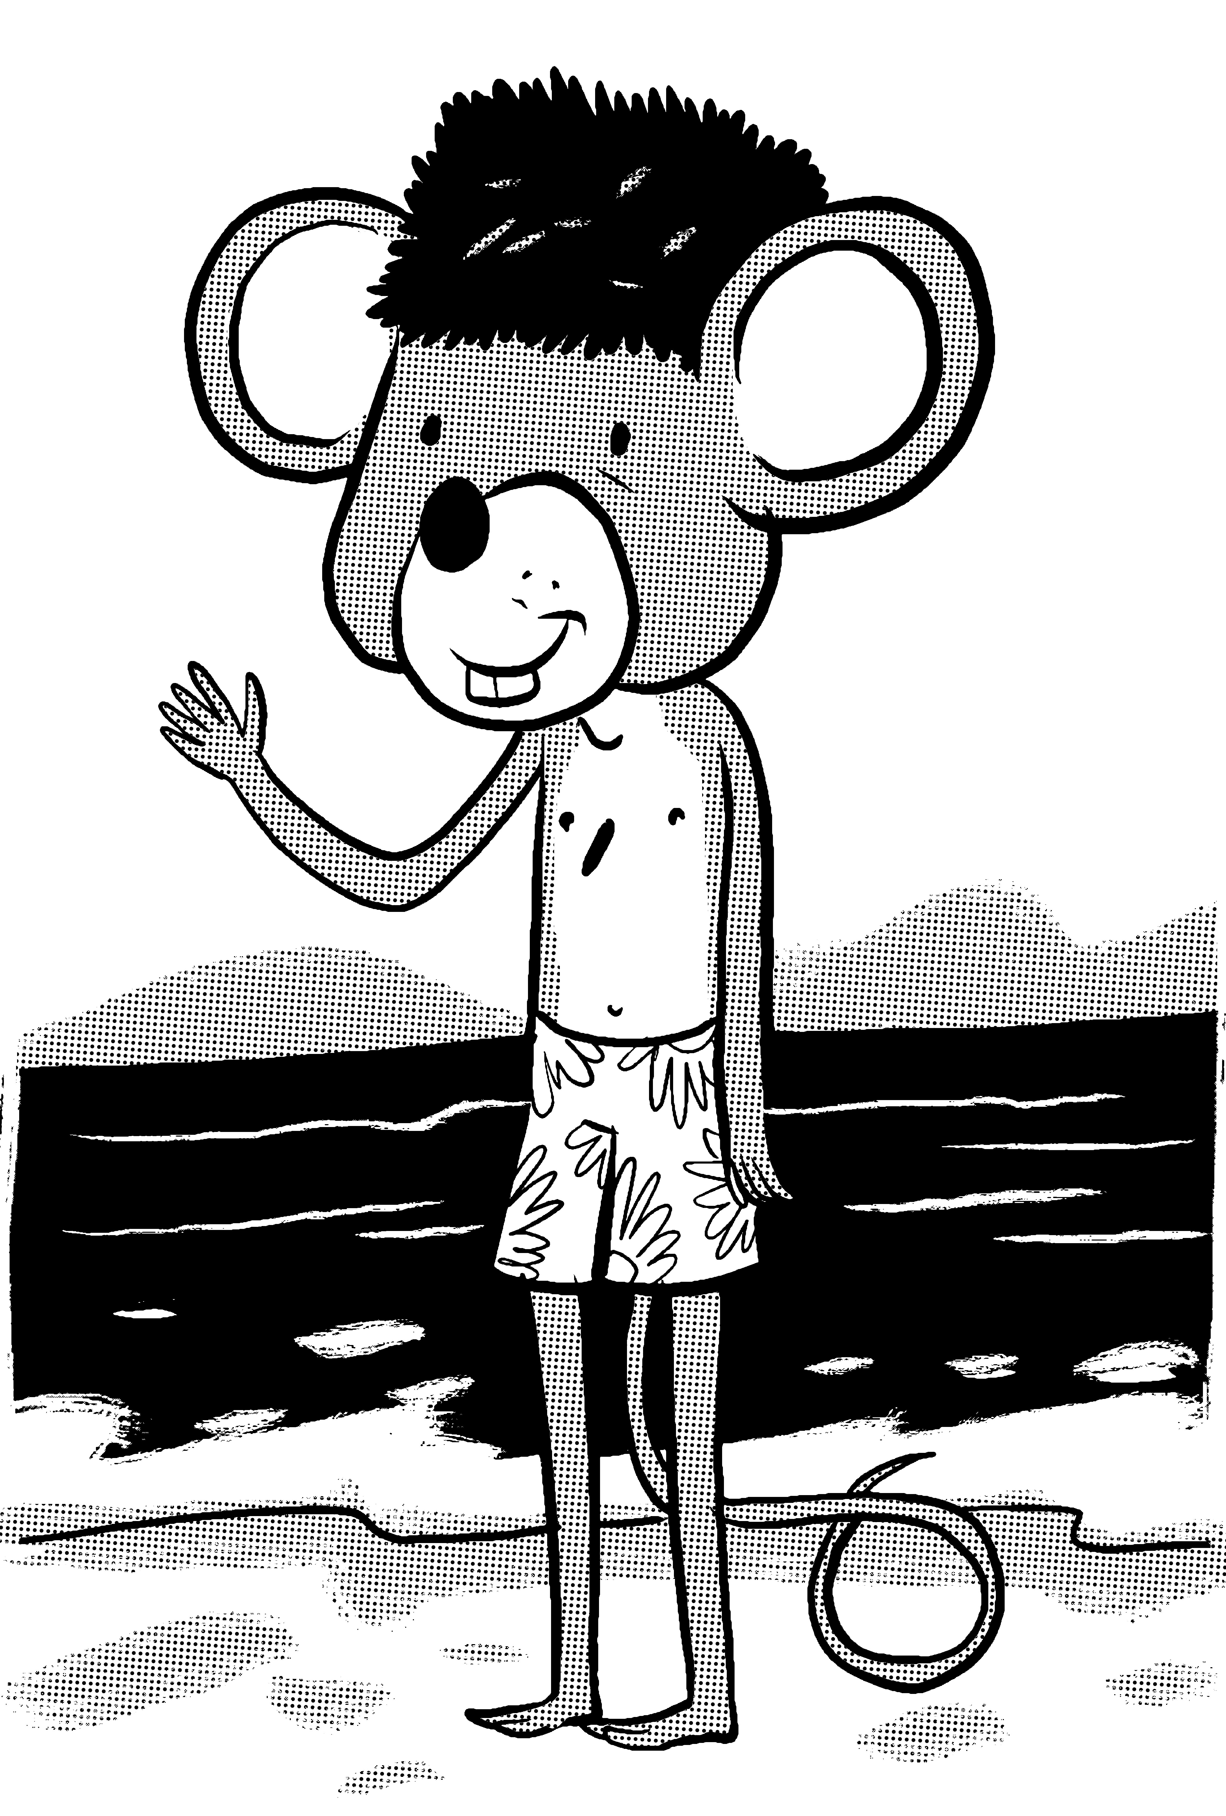
Clara meteu a Pérez nunha bolsa, subiron ao coche e preparouse para ir á casa dos avós, á beira do mar. A viaxe semellou un martirio para o rato. O pobre mareábase con
cada curva que collía o coche.
Ao rato non lle gustaba a auga salgada do mar. Cada vez que vía unha onda, saía fuxindo coma se o levase o demo, e o máximo que chegou a facer foi meter os pés na auga e poñer a remollar o rabo. A verdade é que o rato tiña unha pinta moi graciosa na praia co seu bañador e cun gorro de pel que non había quen llo fixese quitar pois, segundo dicía, trouxérao unha vez que fora a Siberia por un dente e tíñalle moito cariño.

Ana Expósito Valle

2. Completa o cadro coas formas verbais que subliñaches na actividade anterior.

Forma verbal | Infinitivo | Conxugación

3. Subliña os infinitivos conxugados do texto seguinte.

Ao chegarmos ao xardín observamos que estaba cheo de follas, algunhas movíanse desaforadamente co vento, e outras saían despedidas voando nun remuíño tolo, ata caeren sobre o lousado da rúa para, pouco despois, emprenderen unha nova carreira.
Unidade 5. Comentar ditos e refráns

Nome: ___________________________________ Curso: _____ Data: _____

4. Une as seguintes palabras simples e forma palabras compostas. Pon o acento gráfico onde corresponda.

lava
para
luce
balón
afía
porta
curto
vai
man
lapis
lámpada
vén
louza
cu
brisas
circuíto
________________
________________
________________
________________
________________
________________
________________
________________

5. Completa as seguintes oracións coas palabras que formaches.

• María xoga moi ben ao _________.
• Estragóuseme o _________ de tanto afiar.
• Ten que vir Manuel a cambiar o _________.
• Vagalume é o mesmo que _________?
• Saltoume unha pedra no coche que me rompeu o _________.
• Con tanto _________ non sei se me marearei.
• O _________ non lava nada ben. Sempre quedan refugallos.
• O motivo de que a casa de Xulia ardera foi un _________.

6. Escribe o ditado.

____________________________________________________________
____________________________________________________________
____________________________________________________________
____________________________________________________________
____________________________________________________________
____________________________________________________________
____________________________________________________________
____________________________________________________________
____________________________________________________________
____________________________________________________________
Unidade 5. Comentar ditos e refráns

Nome: ___________________________________ Curso: _____ Data: _____

7. Escribe o nome dos seguintes recursos literarios.

• É unha esaxeración. Consiste en diminuír ou aumentar de maneira desproporcionada accións, calidades...
____________________________________________________________
• É atribuírlle calidades humanas a cousas ou seres que non o son.
____________________________________________________________
• É a acción de repetir unha estrutura ou palabras semellantes.
____________________________________________________________

8. Nas seguintes estrofas, atopa os recursos do exercicio anterior.

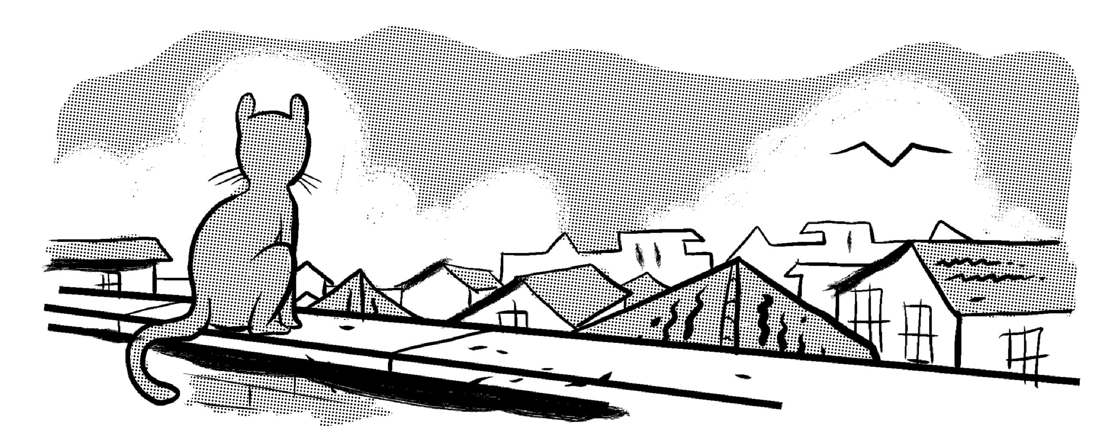
Se eu fose unha pomba branca
en vez de gato marelo,
baixaría polos tellados
e andaría polo ceo.
Concha Blanco

___________________
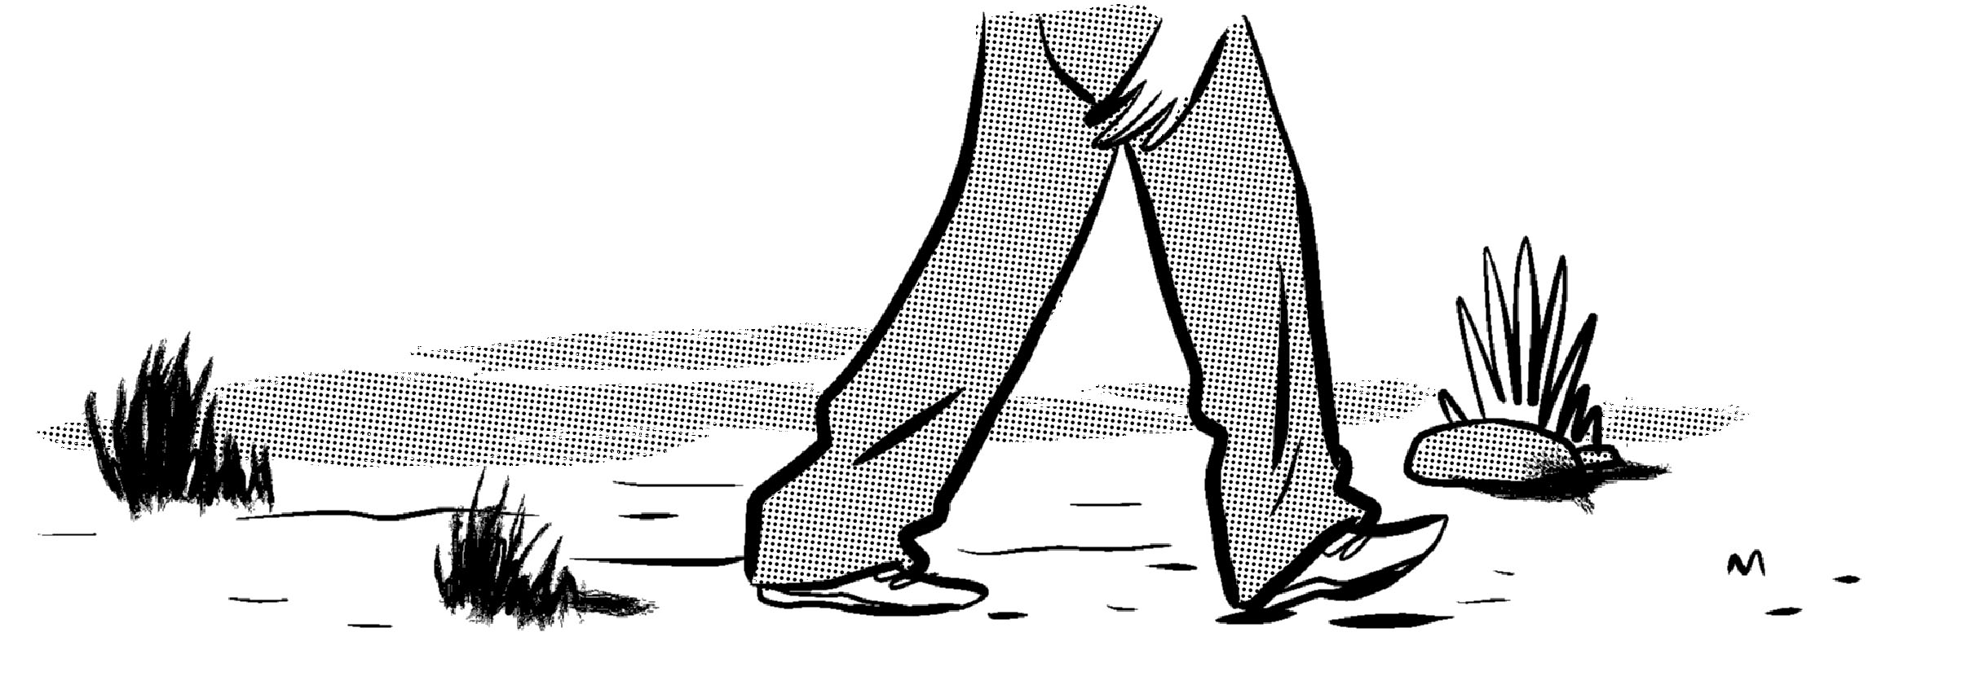
Paseniño, paseniño,
vou pola tarde calada
de Bastabales camiño.
Rosalía de Castro

___________________

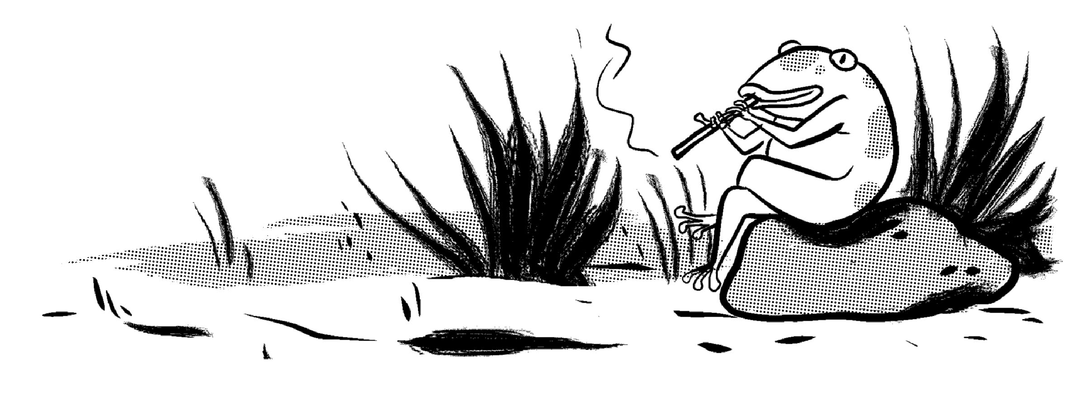
Vai o sol na furada. Os sapos preguiceiros,
cansados baixo as pedras de estar acochadiños,
saen a tocar a frauta ás beiras dos camiños.
Xosé Crecente Vega

___________________

9. Inventa unha repetición, unha personificación e unha hipérbole.

____________________________________________________________
____________________________________________________________
____________________________________________________________
____________________________________________________________
____________________________________________________________
____________________________________________________________

